Преподаватель: Лыкова Ю. Д.

Многофункциональный чат-бот
Документация

Содержание
- Чат-бот
- Бот служит для общения, цели
3)Дедлайн: 11.12.2025, методология:
4) Никитков Даниил, Шарабайко Глеб, Судникович Егор, Челачёв Никита, Коваленко Ярослав
5) Шарабайко Глеб - Scrum master; спрограммировал: основа бота, модуль "Регистрация пользователей"
Никитков Даниил - Модуль "Информация о командах", Модуль "Ответ на фото", документация
Коваленко Ярослав - Модуль "Посетить сайт", документация
Челачёв Никита - Модуль "Случайный анекдот", документация
Судникович Егор - Модуль "Узнать погоду", html-сайт
6)Требования:
A) Зарегистрировать пользователя
B) Предложить помощь по командам
C) По запросу дать ссылку на сайт
D) По запросу сказать погоду
E) По запросу рассказать анекдот
7)
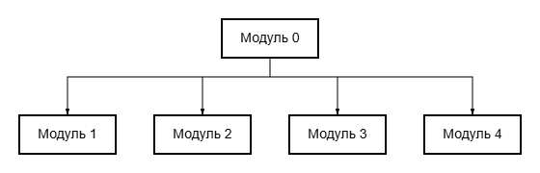
- Требования:A. Регистрация пользователя
- Выдача полезной информации
- Развлекательная часть
9)
ID | User Story
A-001 | Как пользователь, я хочу использовать бота, чтобы узнать погоду
A-002 | Как пользователь, я хочу использовать бота, чтобы услышать анекдот
A-003 | Как пользователь, я хочу использовать бота, чтобы посетить сайт
10)

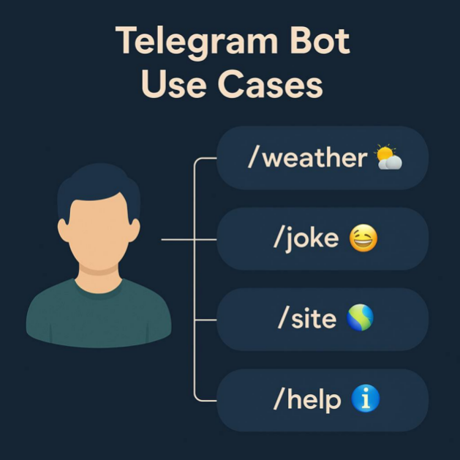
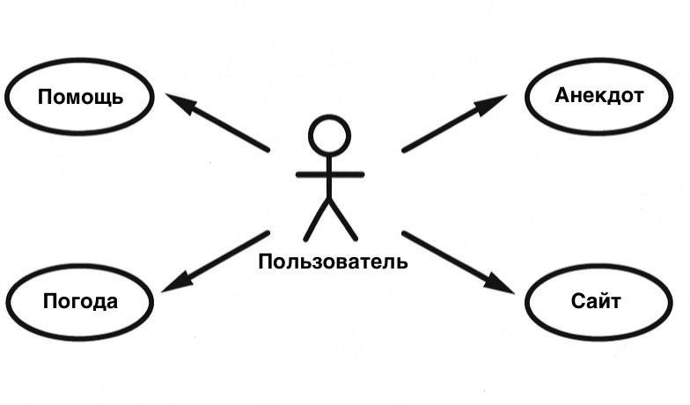

11) A. Настройка + регистрация (/start, SQL) + /help
B.Погода (API) + шутки + фотообработка
C. Тестирование, кнопки, финальная проверка
13)
Действие | Ожидаемый результат | Результат
/help | Список команд | Успешно
/site | Ссылка на сайт | Успешно
/weather | Прогноз погоды | Успешно
/joke | Случайная шутка | Успешно
/zeus | Фото зевса | Неудачно
/svinina | Фото свинины | Неудачно

Основной модуль, делал Шарабайко Глеб. Данный модуль выполняет связующую роль между остальными модулями.
Модуль “Регистрация пользователей” делал Шарабайко Глеб. Данный модуль регистрирует пользователей в системе.
Модуль “Информация о командах” делал Никитков Даниил. Данный модуль выдыёт пользователю информацию о возможных командах для бота.
Модуль “Ответ на фото”, делал Никитков Даниил. Данный модуль выдаёт ответ на фото пользователя.
Модуль “Посетить сайт”, делал Коваленко Ярослав. Данный модуль даёт ссылку на сайт проекта.
Модуль “Случайный анекдот” делал Челачёв Никита. Данный модуль выдаёт из базы случайный анекдот на тему IT.
Модуль “Узнать погоду” делал Судникович Егор. Данный модуль показывает погоду в введённом пользователем городе.

Библиотеки, которые использовались:

telebot — основная библиотека для создания Telegram-бота на Python
types — модуль с типами данных Telegram API (клавиатуры, кнопки, сообщения и т.д.)
За что отвечает: Вся логика Telegram-бота — отправка/получение сообщений, обработка команд, создание интерфейса

Встроенная библиотека Python для работы с базой данных SQLite
За что отвечает: Хранение данных пользователей

Библиотека для выполнения HTTP-запросов
За что отвечает:
Работа с внешними API (погода)
Отправка данных на веб-серверы
Получение данных из интернета

requests

json
Встроенная библиотека для работы с JSON-форматом
За что отвечает:
Парсинг JSON-ответов от API

random
Встроенная библиотека для генерации случайных чисел
За что отвечает:
Случайный выбор ответов бота

webbrowser
Встроенная библиотека для работы с веб-браузером
За что отвечает:
Автоматическое открытие ссылок в браузере

- Проект считаем завершённым, так как он выполняет свои функции

